NOM : DATE :
PRENOM :
CLASSE :
Contrôle sur les graphiques

Observe les informations présentées ci-dessous à la figure 1.6
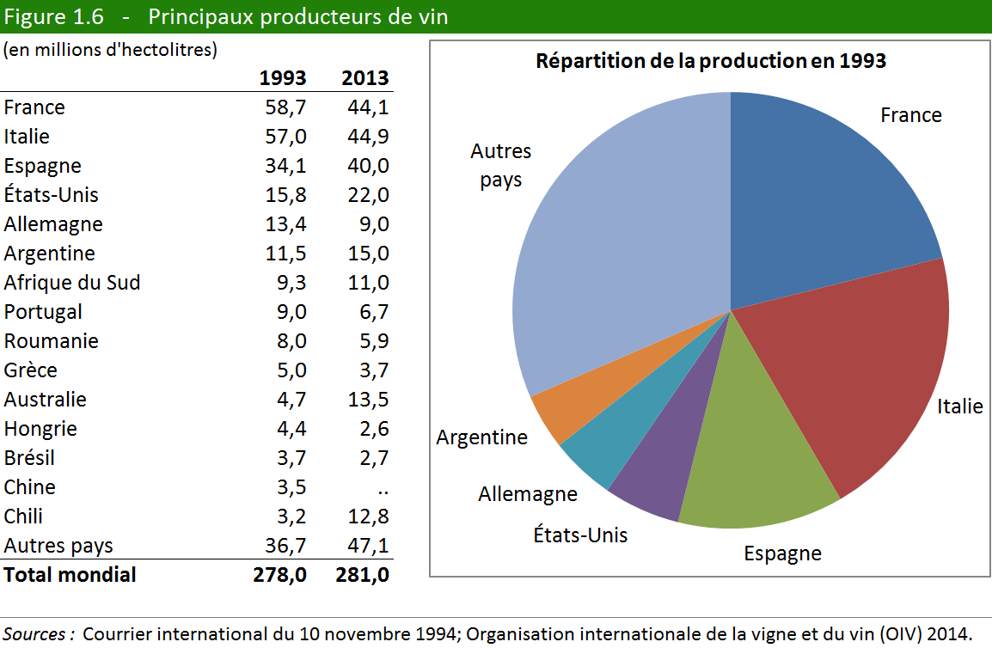
- Remplir le tableau suivant grâce aux informations sur les producteurs de vin en 1993 sur l’image ci-dessus et justifier vos calculs (2 exemples suffisent) pour chaque donnée
(% et °C)

Pays producteurs de vin | Pourcentage  (%) | Angles  (°C)
France
Italie
Espagne
Etats-Unis
Allemagne
Argentine
Autres pays
TOTAL

- Représenter le tableau du point a avec un autre graphique.

